ATIVIDADES BERÇÁRIO.
Queridos Pais, seguem algumas atividades para serem trabalhadas com nossos bebes! São atividades que envolvem, desenvolvem e estimulam as partes: motora, emocional e cognitiva dos nossos pequenos. Trago para vocês, algumas atividades sensoriais para trabalharem com os bebês, aguçando a sua curiosidade.
- Fazer um painel de cores
Numa folha A4 você imprime imagens de formas geométricas em cores contrastantes. Preto e branco são as melhores para começar. Depois cola estas folhas coloridas em um painel e coloca no berço ou na área do trocador. A atividade consiste em deixar o bebê observar esse universo de cores e formas pelo tempo que ele mostrar interesse.
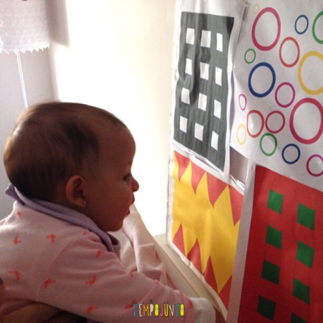

- Fazer um painel de Rostos de Bebês
É impressionante como bebês adoram ver o rosto de outros bebês! Nesta atividade para bebês de 0 a 6 meses, você recorta imagens de rostos de bebês de revistas e cola em algum lugar que seja frequentemente visitado pela criança. Cole esse painel mais perto do chão, estimulando a criança a ficar de bruços.

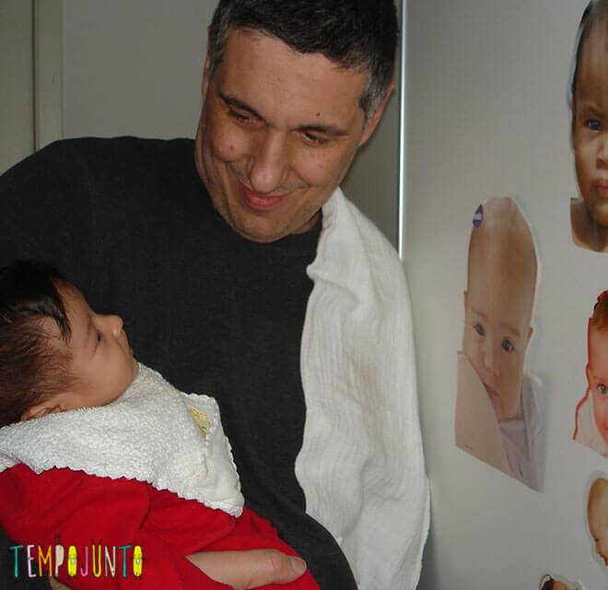

- Olhar no espelho
Essa brincadeiras para bebês de 0 a 6 meses é muito simples. É só colocar o bebê diante de um espelho e deixá-lo brincar com aquela imagem, que ele ainda não tem a menor ideia tratar-se de um reflexo de si próprio. Aos poucos, vá fazendo caretas e se delicie com as risadas dos filhotes.

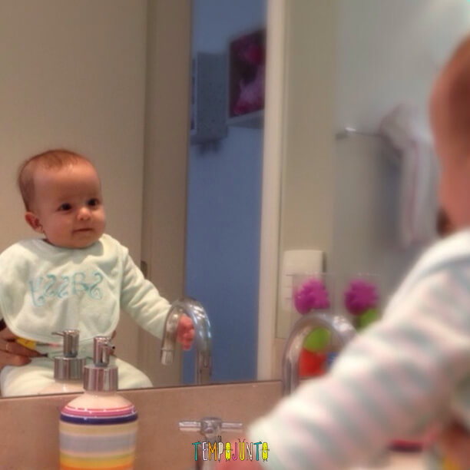
- Olhar a máquina de secar roupa
Se você tiver em casa uma máquina de secar que tenha abertura frontal, pode experimentar colocar o bebê de frente para a máquina, enquanto ela está em funcionamento, para ver a roupa girar. De quebra, pode promover uma atividade de descoberta sensorial ao fazer o bebê tocar nas diferentes texturas das roupas que saem da máquina quando a secagem acaba.

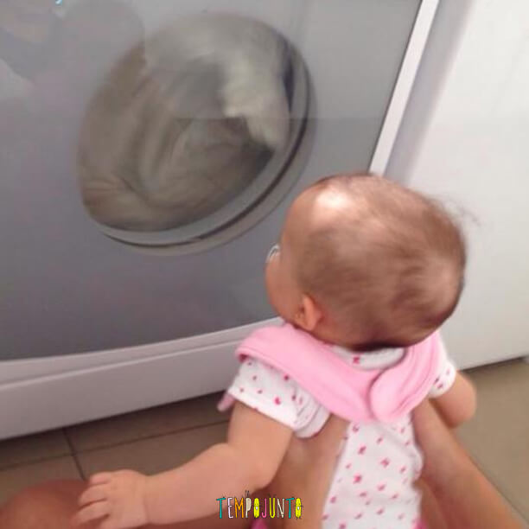
Deu para entender? Agora você pode pensar em novas propostas de brincadeiras para estimular a visão. Apagar e acender as luzes da sala. Sair na rua para ver as árvores. E por aí vai. Mas e a audição? O que podemos fazer?

- Brincar com chocalhos
Aqui, na verdade, a gente estimula a visão e a audição ao mesmo tempo. Experimente ter um chocalho não muito barulhento e balance-o perto de uma orelha. O bebê vai se virar nessa direção. Depois balance do lado da outra orelha, ele deve se virar para o outro lado em busca do som. Isso já é uma atividade.

